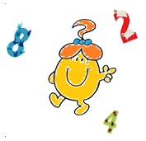**Janvier 2017 Défi 2 CE2**

**Problème n°2**

**Assemblages**

La masse de ces deux assemblages est 600 grammes.

La masse de l’assemblage A est 200 g.

Tous les cubes sont identiques.

**Combien de cubes sont cachés sur le dessin de l’assemblage B ? Explique ton raisonnement.**

